Handlungsanleitung

Partizipative Bildungsmethoden – „Wasser.Marsch!“
In dieser Handlungsanleitung stellen wir Ihnen das Planspiel „Wasser.Marsch!“ zum Thema Menschenrecht auf Wasser vor, das Sie in Ihren Kursen kostenlos einsetzen können. Die Anleitung und die Kursmaterialien sind als freie Bildungsmaterialien für Jugendliche ab 16 Jahren und Erwachsene unter CC BY veröffentlicht und wurden vom FoodFirst Informations- und Aktionsnetzwerk (FIAN) Deutschland e.V. entwickelt.
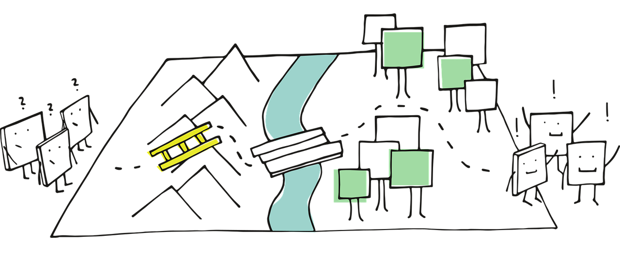
Bild von Manfred Steger auf Pixabay, unter Pixabay Licence

Das Spiel und seine Materialien sind kostenlos nutzbar und mit einer ausführlichen Spielanleitung versehen. Alle für den Spieleinsatz benötigten Materialien stehen Ihnen online aufbereitet zur Verfügung, sind aber für den Einsatz in der Präsenzlehre gedacht. Falls Sie Unterstützung oder Begleitung beim Einsatz des Spieles in Ihren Unterrichtsszenarien benötigen, vermittelt das FIAN auch den Kontakt zu ausgebildeten Multiplikator*innen. Bei Bedarf melden Sie sich daher gerne bei Barbara Lehmann-Detscher: b.lehmann-detscher@fian.de.

Planspiel „Wasser.Marsch!“
Worum geht es? Im Planspiel Wasser.Marsch! sollen per Simulation Gruppen zwischen 10 und 26 Personen herausfinden, was es mit dem Menschenrecht auf Zugang zu Wasser auf sich hat und wie das Recht dazu beitragen kann, dass Menschen keinen Wassermangel mehr erleiden müssen.
Was stellt das FIAN zur Durchführung zur Verfügung? Das Planspiel kommt mit einem 96 Seiten starken Handbuch daher, aber keine Sorge vor dem Umfang: auf 22 Seiten wird das Spiel vorgestellt, die Durchführung erklärt, aber auch Ablaufpläne und Checklisten zur Verfügung gestellt und Vorschläge für eine Auswertung gegeben. Sechs Seiten fassen die wichtigsten Hintergrundinformationen für das Thema zusammen und 63 Seiten beinhalten die Spielmaterialien, also Arbeitsblätter, Aufgabenzettel, Rollenprofile, Bilderkärtchen, Tischschilder etc. – zusätzlich gibt es ein Einführungsvideo, das online zur Verfügung steht.
Wie geht das? Die Teilnehmenden schlüpfen in die Rolle verschiedener Akteursgruppen: Als Wassermangel-Betroffene in Brasilien, als Fondvertreter*innen, als ausländische Politiker*innen und als Profiteure von Wasserraub durchspielen sie verschiedene Szenarien. Dabei kommen Methoden zum Beispiel aus der Theaterpädagogik oder dem Streitgespräch zum Einsatz. Mit dem Auftritt der Sonderrolle des UN-Sonderbeauftragten für Menschenrecht auf Wasser bekommen die Teilnehmenden zudem konkrete Ideen an die Hand, wie Menschenrechte durchgesetzt werden können.
Wie lange dauert das? Das Planspiel ist für eine Dauer von vier Stunden konzipiert, es wird aber empfohlen, darüber hinaus noch genügend Pausenzeit einzuplanen.
Wofür ist das gut? Durch die Simulation werden die Teilnehmenden auf der einen Seite für das Thema Zugang zu Wasser als Menschenrecht sensibilisiert, sie erlangen zudem Wissen über das internationale Menschenrechtssystem, über die beteiligten Akteure, die komplexen Interessenslagen und über globale Zusammenhänge beim Thema Zugang zu Wasser, aber erlernen auf der anderen Seite auch Handlungsstrategien, Kommunikationskompetenz und Möglichkeiten von Kooperation.

CC BY SA 3.0 DE by Christina Bliss für wb-web (21.11.2023)

